2018海南省人力资源市场供求和薪酬调查
企业邀请函
尊敬的HR：
您好！
您想更好地吸引、激励员工吗？您想了解同行业的薪酬水平吗？您希望薪酬决策更有依据吗？一份可靠的薪酬调查报告能够让您：知己、知彼、运筹帷幄。
在海南建设自由贸易试验区、中国特色自由贸易港的进程中，把脉人才需求已成为当务之急。受海南省人力资源开发局委托，海南省人力资源市场正着手在全省范围内开展人力资源市场供求和薪酬调查。可靠的调查报告来源于可靠的信息数据分析，在此我们诚邀您协助完成薪酬调查，我们代表所有HR从业人员对您的合作表示衷心的谢意！
海南省人力资源市场拟定2018年10月下旬发布《2018年度海南省企业薪酬调查报告》，我们将邀请300多名海南商界领袖、海南百强企业代表、各行业领先企业的人力资源高管齐聚一堂，共享海南省人力资源市场2018年度海南省企业薪酬调查的成果，并结合新形势下海南经济的发展状况，对海南人力资源服务业的现状和未来进行深入剖析。
活动主题：2018海南省人力资源市场供求和薪酬调查发布会
主办：海南省人力资源开发局
承办：海南省人力资源市场
活动时间：2018年10月下旬（暂定）
活动地点：海南文华酒店（暂定）
邀 请 函 回 执 单
（注：填写回执单且传回工作人员视为同意参与薪酬调查）
单位名称
联系人 |  | 请  扫  码  加  群 | 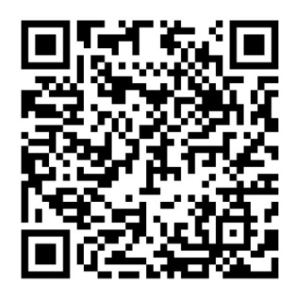
职位名称
联系电话
Email
回馈：1.凡参与薪酬调查的企业都可第一时间免费获得《2018年海南省企业薪酬调查报告》电子版。
2.我们将优先邀请参与薪酬调查的企业，参加《2018年度海南省企业薪酬调查报告》发布会。
3.国内顶级人力资源管理专家课程分享。
备注：
1.您是否愿意参加2018年海南省人力资源市场薪酬调查工作，提供海南省人力资源市场需要的数据。请在选项上打“√”
□是 □ 否
2.您所在企业经济类型：
□股份制企业；□国有企业；□民营企业；□事业单位；□外商独资企业；□中外合资企业。
3.您所属行业（ ）
分类：1.农、林、牧、渔； 2、采矿业； 3电力、燃气及水的生产和供应；4、建筑业；
5、交通运输、仓储和邮政；6、信息传输、计算机服务和软件业；7、批发和零售；
8、住宿和餐饮业；9、金融业；10、房地产业；11、租赁和商务服务；
12、科学研究、技术服务和地质勘查；13、水利、环境和公共设施管理；
14、居民服务和其它服务；15、教育；16、卫生、社会保障和社会福利；
17、文化、体育和娱乐业；18、公共管理和社会组织；19、国际组织。

